附件：
涉嫌涉渔“三无”船舶扣押清单
序  号 | 扣押编号 | 船名号 | 外观特征 | 船长  （米） | 船宽  （米） | 发动机参数 | 扣押地点 | 船上物品 | 扣押时间 | 备注
1 | 粤江（新会）海综三无2026-3号 | 无 | 蓝色、玻璃纤维质 | 5.50 | 1.25 | 汽油40匹 | 新会区大鳌镇大鳌尾避风塘水域 | 无 | 2026.04.08
2 | 粤江（新会）海综三无2026-4号 | 无 | 木质 | 6.80 | 1.0 | 柴油6匹 | 新会区大鳌镇大鳌尾避风塘水域 | 无 | 2026.04.08
3 | 粤江（新会）海综三无2026-5号 | 无 | 蓝色、玻璃纤维质 | 4.40 | 1.10 | 汽油4匹 | 新会区沙堆镇南门大桥附近水域 | 无 | 2026.04.09
4 | 粤江（新会）海综三无2026-6号 | 无 | 蓝色、玻璃纤维质 | 3.50 | 1.0 | 无发动机 | 新会区睦洲镇睦洲墟附近水域 | 无 | 2026.04.14
5 | 粤江（新会）海综三无2026-7号 | 无 | 蓝色、玻璃纤维质 | 7.90 | 1.60 | 柴油6匹 | 新会区睦洲镇睦洲墟附近水域 | 无 | 2026.04.14

粤江（新会）海综三无2026-3号照片
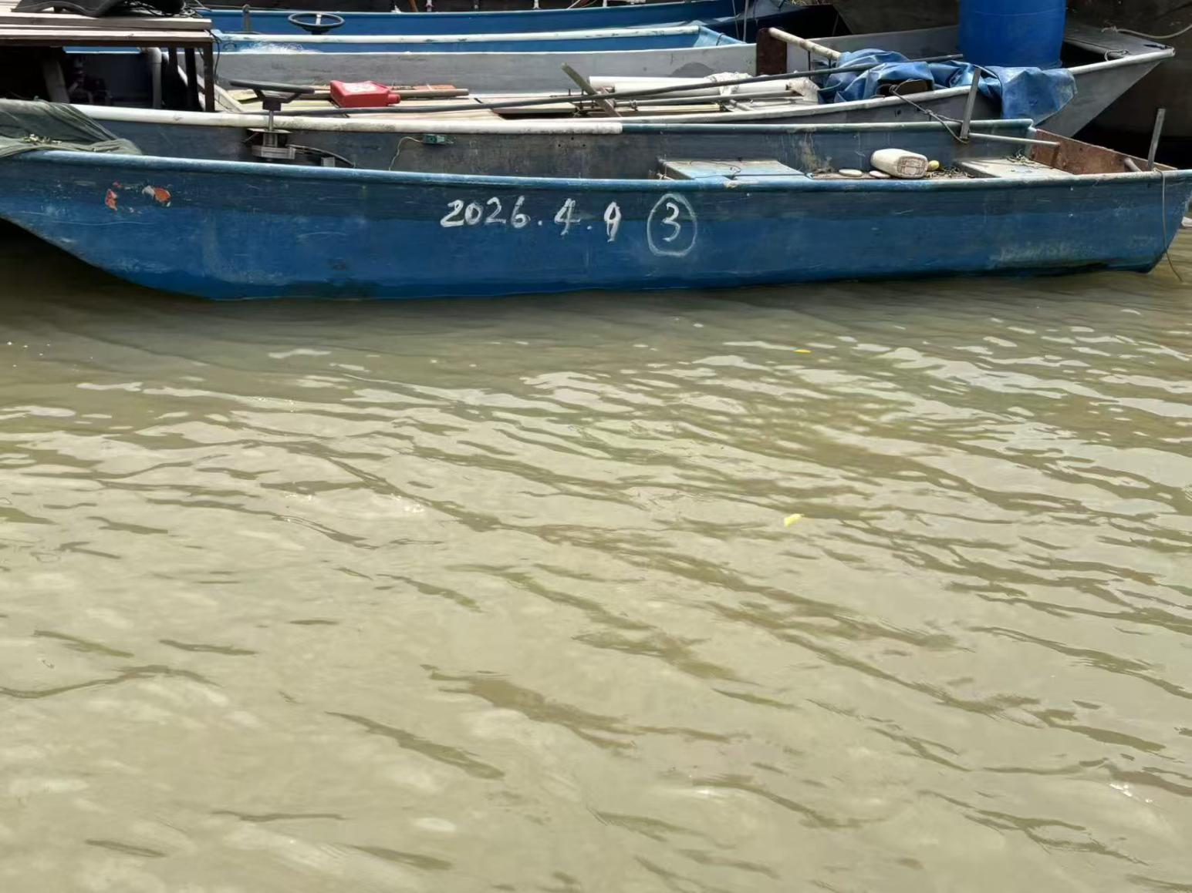
粤江（新会）海综三无2026-4号照片
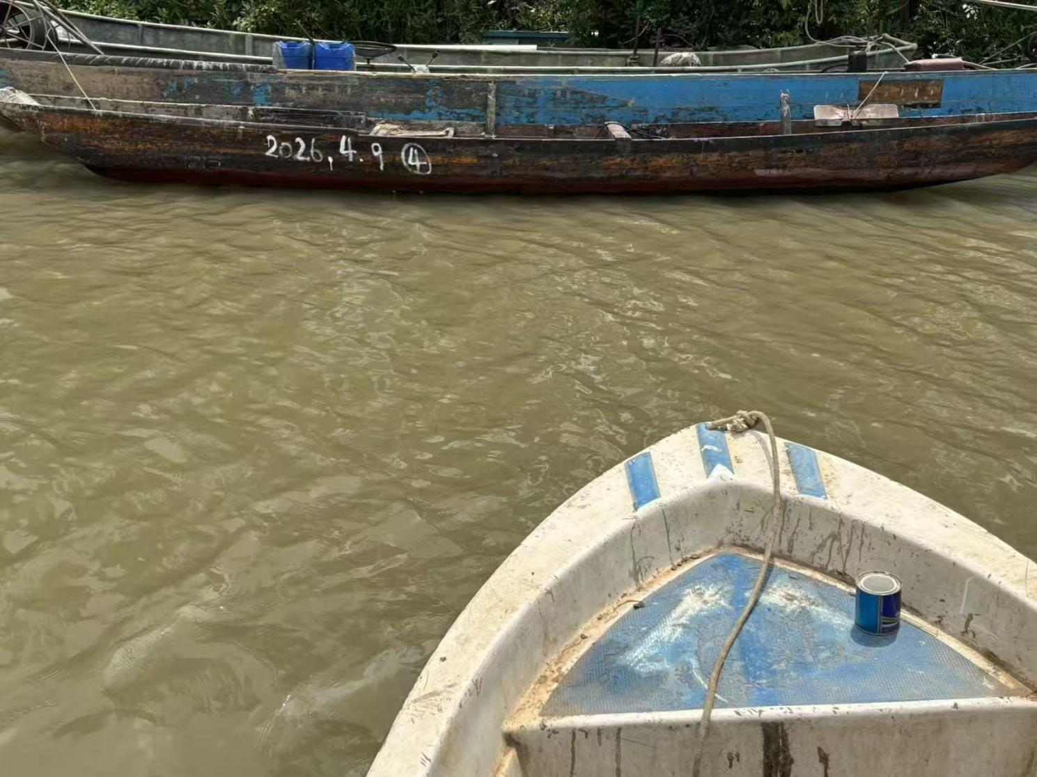

粤江（新会）海综三无2026-5号照片
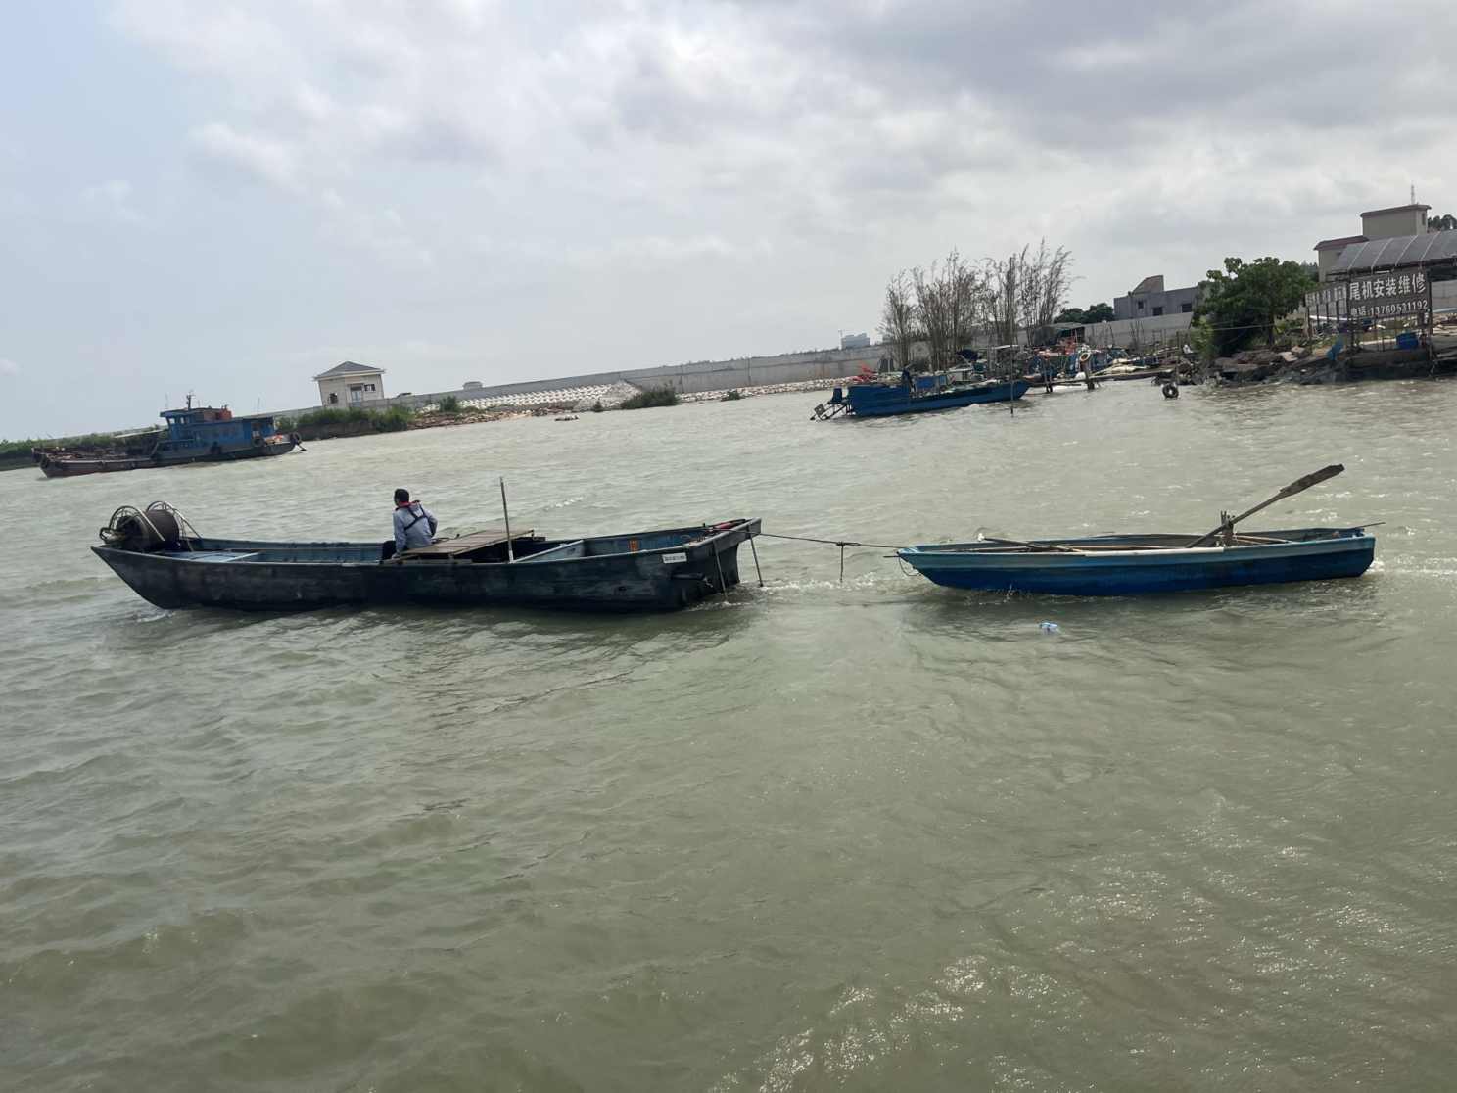

粤江（新会）海综三无2026-6号照片
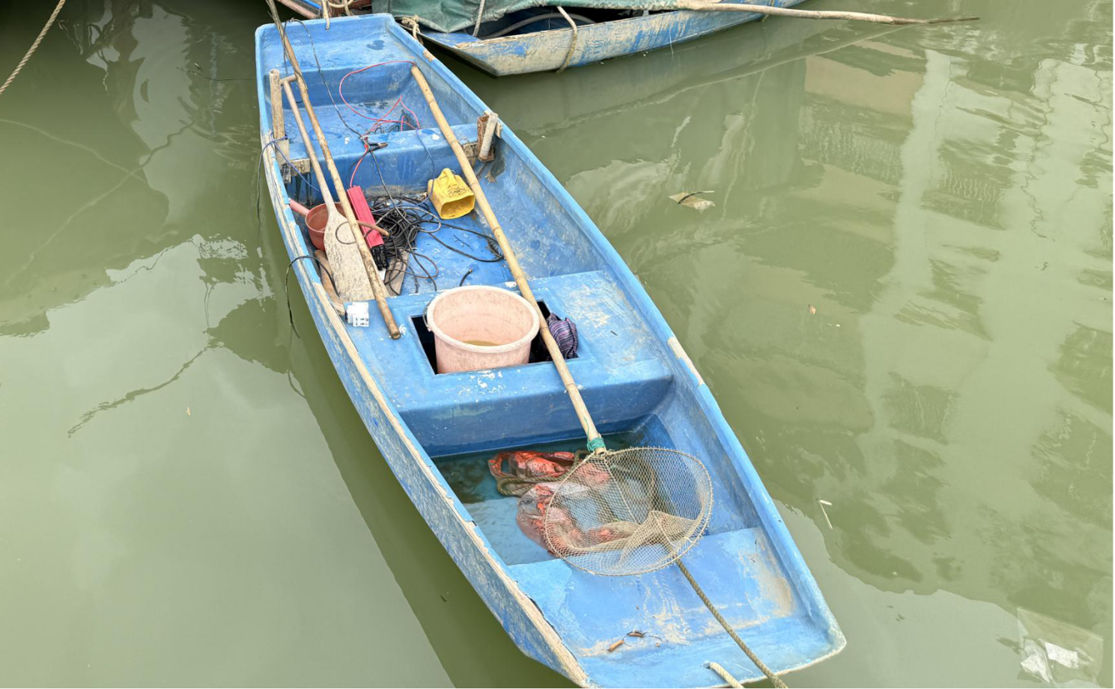

粤江（新会）海综三无2026-7号照片
